

EQUIPO

**#1**

UNIVERSIDAD NACIONAL AUTÓNOMA

DE MÉXICO

FACULTAD DE INGENIERÍA

**“PRÁCTICA 1: LA COMPUTACIÓN COMO HERRAMIENTA DE TRABAJO DEL PROFESIONAL DE INGENIERÍA”**

FUNDAMENTOS DE PROGRAMACIÓN (LAB.) GRUPO 14

ALUMNO: BAUTISTA ANGUIANO KATHERINE ARIADNA

CABRERA JUAREZ JOHAN JESUS

GUZMÁN LÓPEZ ANDREA

VAQUERO BAUTISTA CRISTIAN ADRIAN

FECHA DE ENTREGA

20/02/2017

**Objetivos**

Descubrir y utilizar herramientas de software que se ofrecen en Internet que permitan realizar actividades y trabajos académicos de forma organizada y profesional a lo largo de la vida escolar, tales como manejo de repositorios de almacenamiento y buscadores con funciones avanzadas.

**Lista de ejercicios realizados**

1. 3 búsquedas en internet
2. 3 cálculos matemáticos
3. 3 conversiones de unidades
4. 3 páginas de internet que hablen sobre lenguaje de programación C
5. 1 gráfica en 2D (por integrante)
6. 1 gráfica en 3D (por integrante)
7. Visita virtual (por integrante)

Durante esta práctica todos los ejercicios se realizaron con éxito.

**Panteamiento de ejercicios**

1. 3 busquedas en internet : Para la realización del ejercicio se usaron ciertos comandos y signos para hacer búsquedas específicas sobre algún tema o algún tipo de archivo en especial.

* 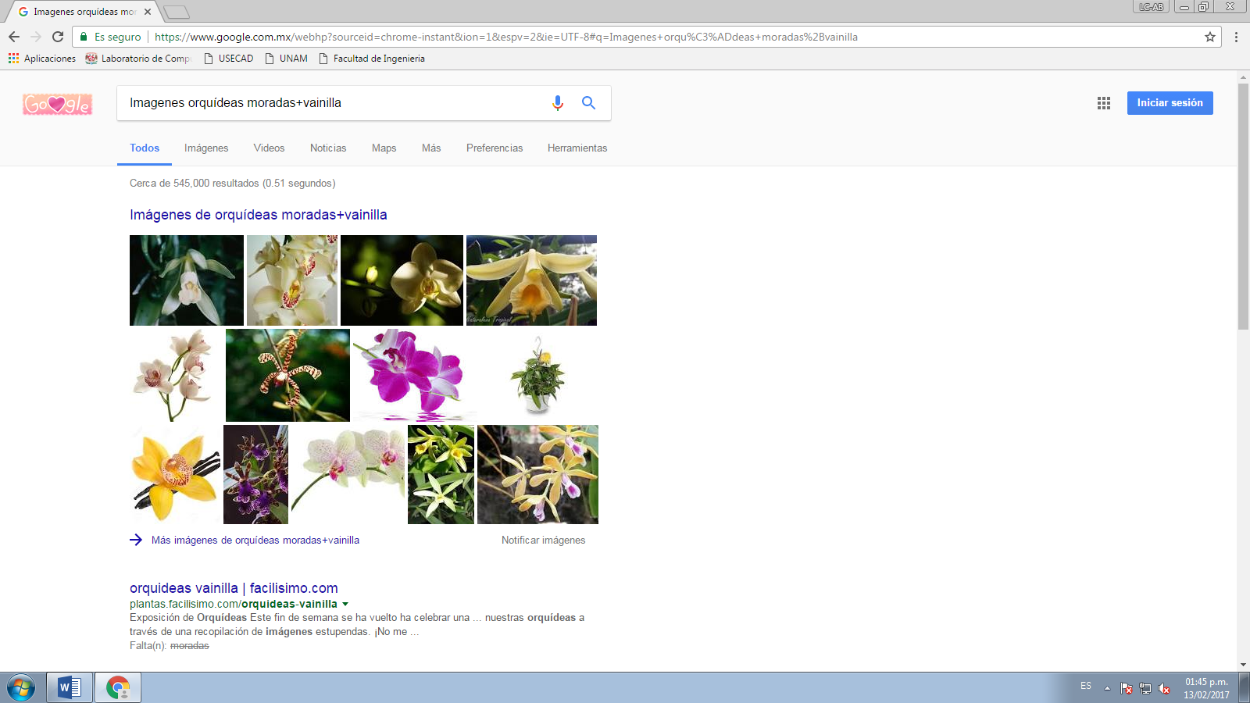Uso del comando “+” para búsqueda de imágenes: orquideas moradas + vainilla. Indicando la búsqueda de estos dos elementos solamente.

-Uso del comando “+” para especificar la búsqueda de contenido: videojuegos + nintendo



-Uso de comando “filetype” para la búsqueda de un formato de archivo especifico y comando “” para indicar una frase especifica a buscar. Búsqueda: “Serie de Fibonacci”filetype.pdf

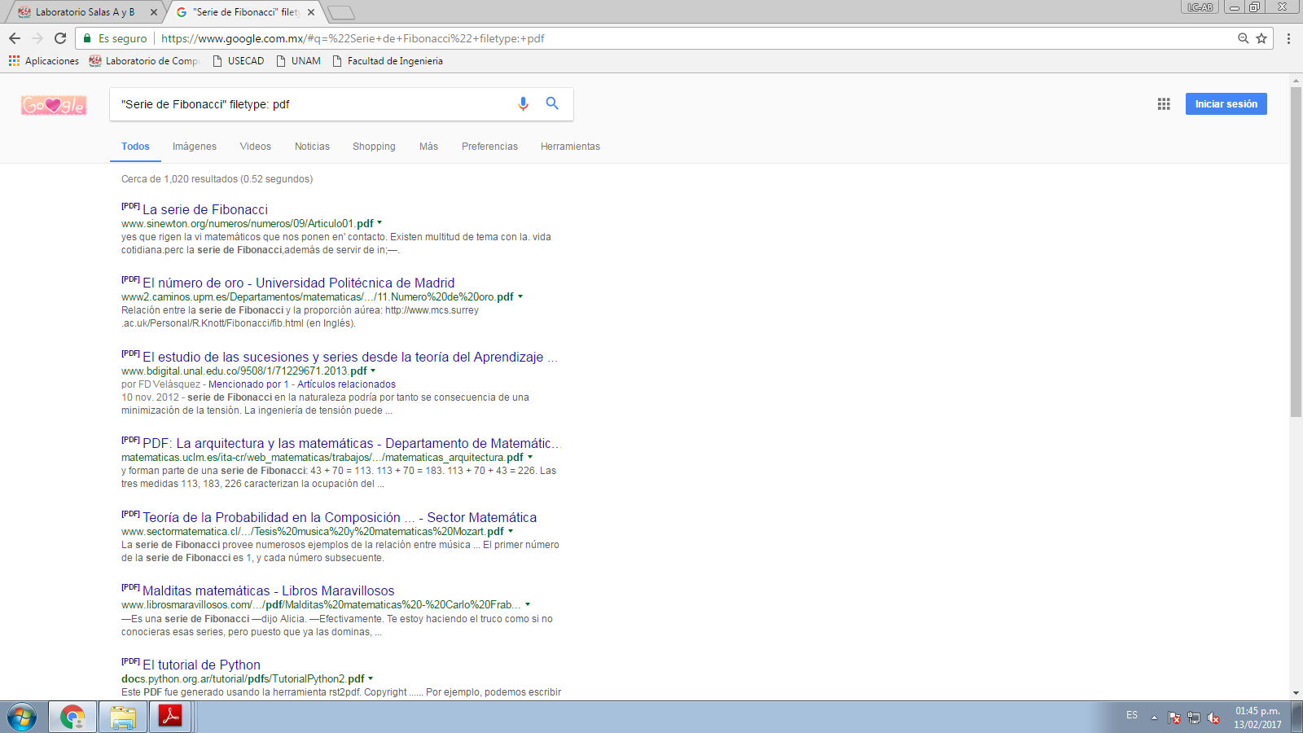

1. 3 cálculos matemáticos: Para ello se ingresó en la barra de búsqueda de Google una operación matemática haciendo uso de la calculadora del buscador.

* Operación: (-4 + (sqrt(4^2)-4(1)(2))) / 2*1)

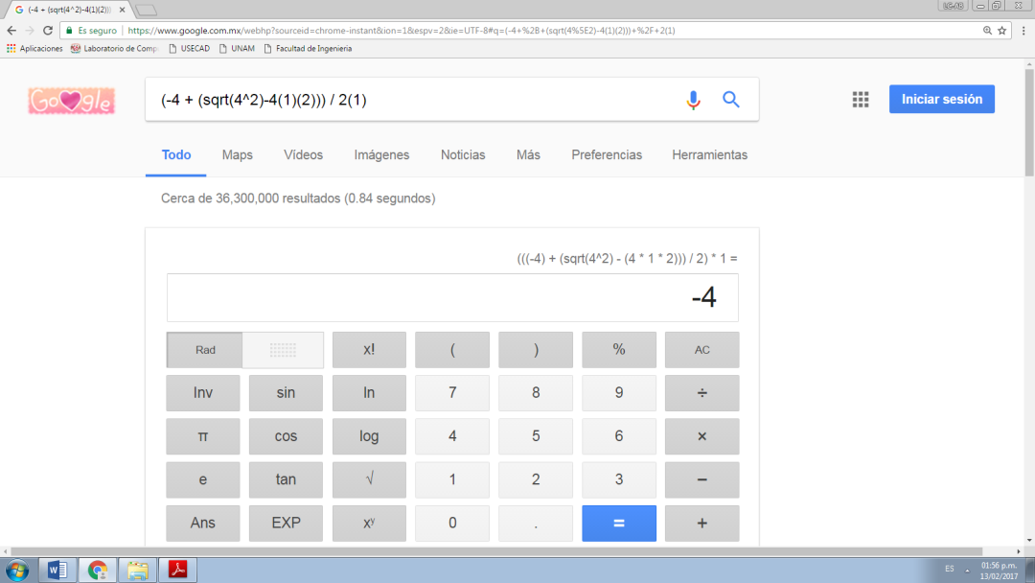

-Operación: 2 1/(sqrt 2)

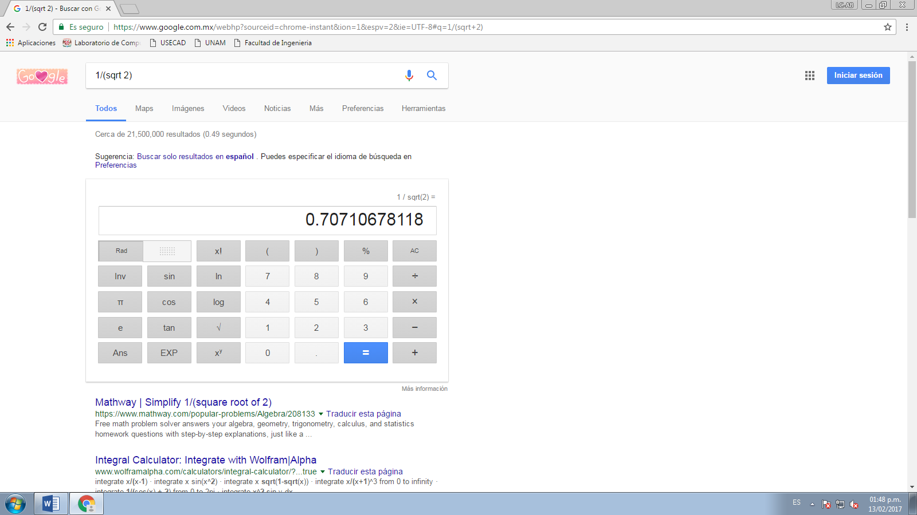

-Operación: ln 2 + cos(180)

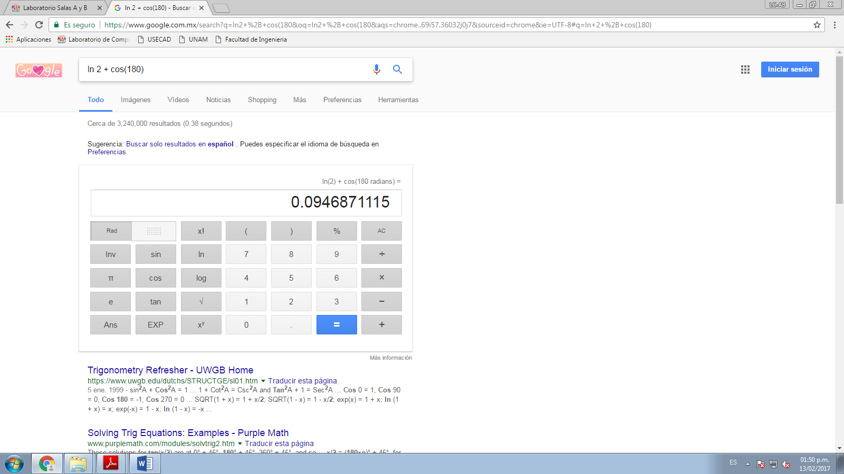

1. 3 conversiones de unidades: Se ingreso en el buscador de Google “”x” unidad a “y” unidad” arrojando como resultado la conversión numérica de dicha búsqueda.

-Conversión: 227 dólares a pesos

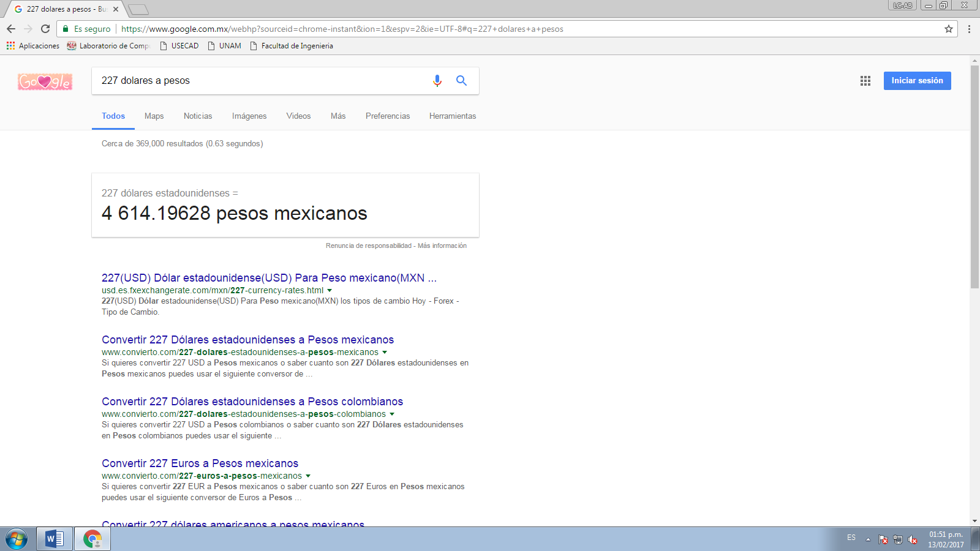

-Conversión: 45 slug a kilogramos

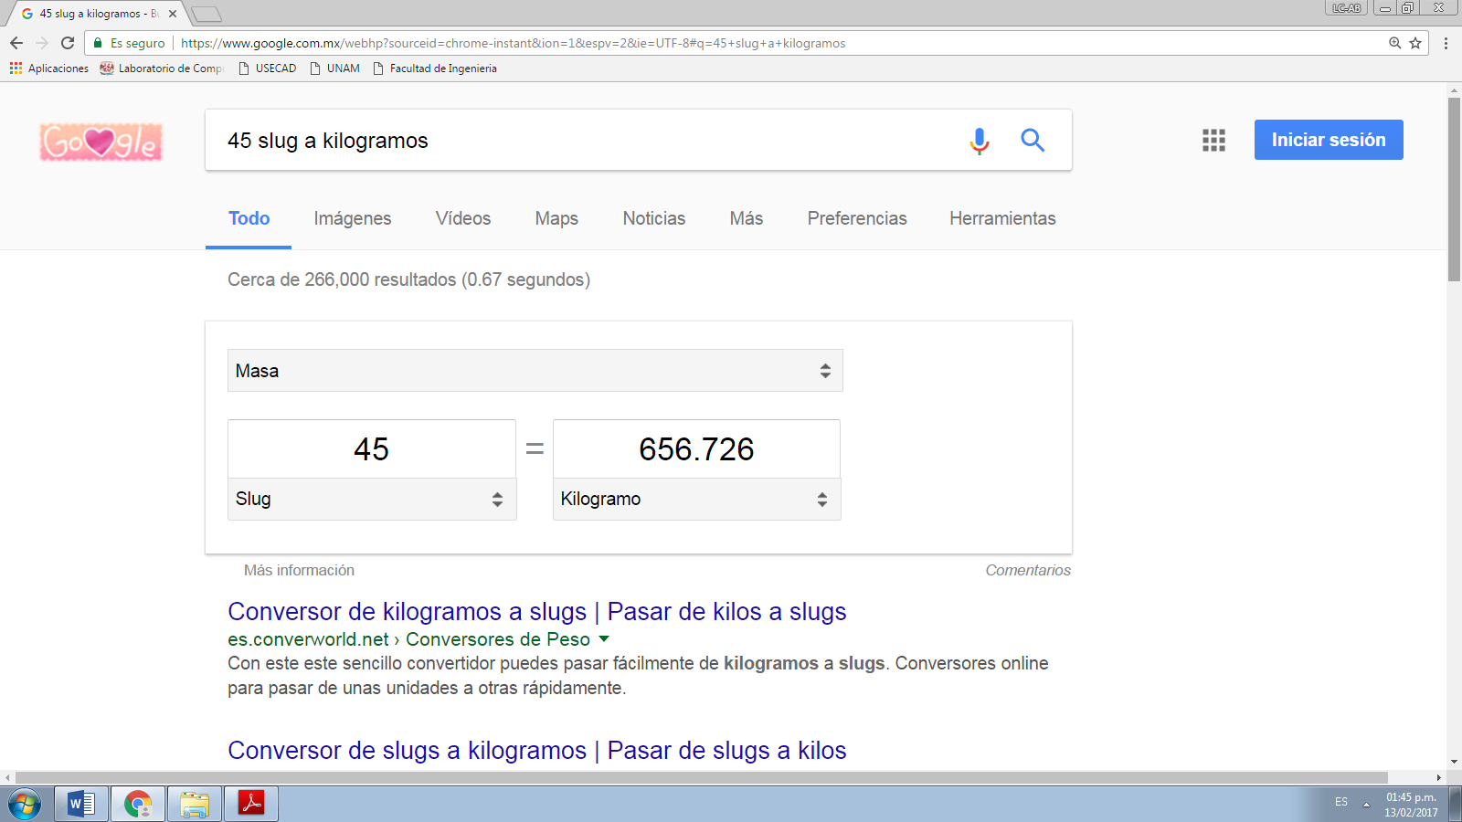

-Conversión: 27 newton a kilogramos fuerza

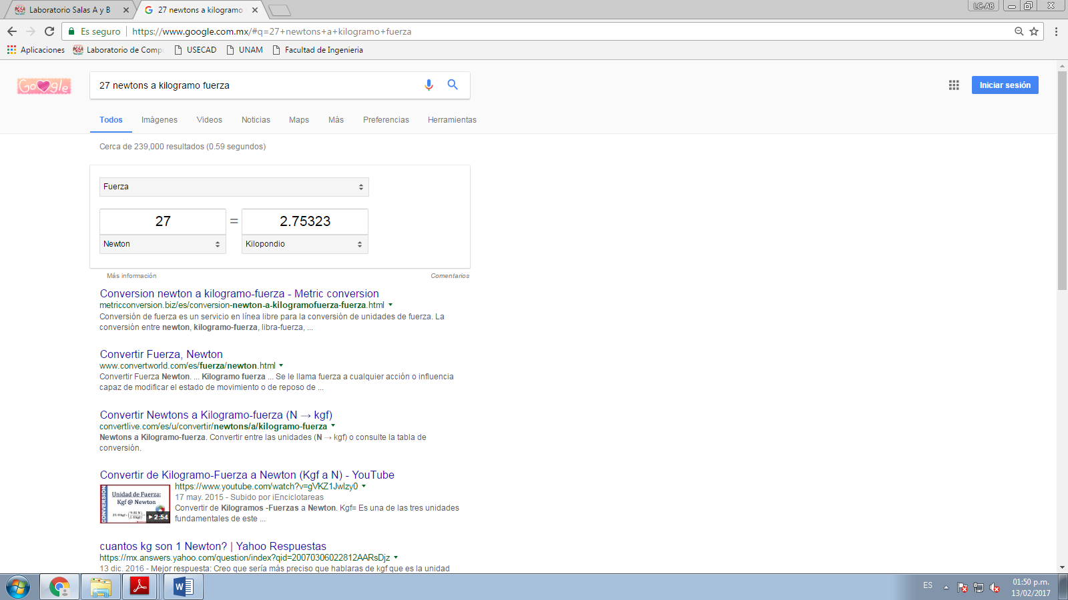

1. 3 páginas que hablen acerca del lenguaje de programación: Se uso el buscador Google Académico con el fin de encontrar archivos y sitios web orientados al uso escolar.

-Página acerca del lenguaje de programación C

<https://books.google.com.mx/books?hl=es&lr=&id=OpJ_0zpF7jIC&oi=fnd&pg=PR10&dq=LENGUAJE+DE+PROGRAMACION+C&ots=2bO38asiP0&sig=NUithLp-ZwRwqyQEUBgBoL0tT0I#v=onepage&q=LENGUAJE%20DE%20PROGRAMACION%20C&f=false>

-Búsqueda en Google Académico: Lenguaje de Programación Java

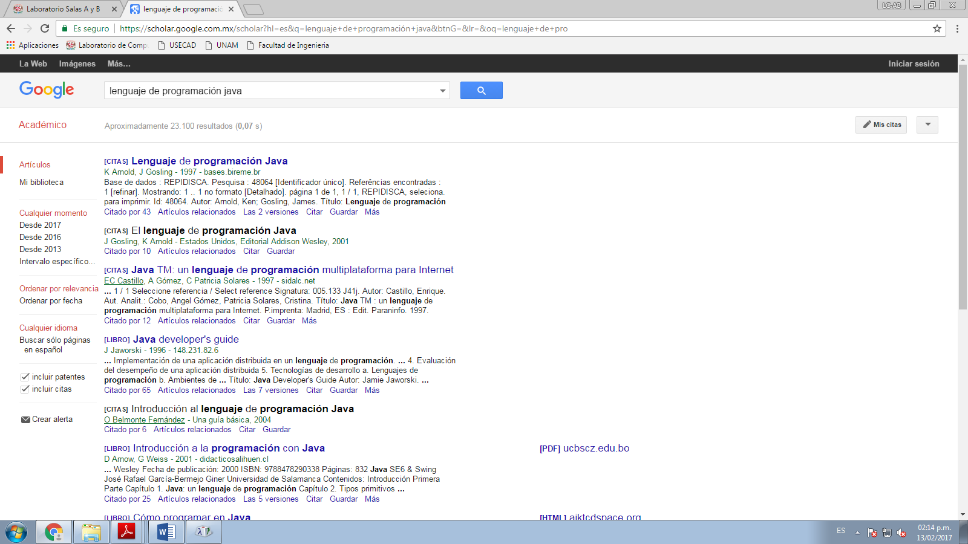

-Búsqueda en Google Académico: Lenguaje de Programación HTML

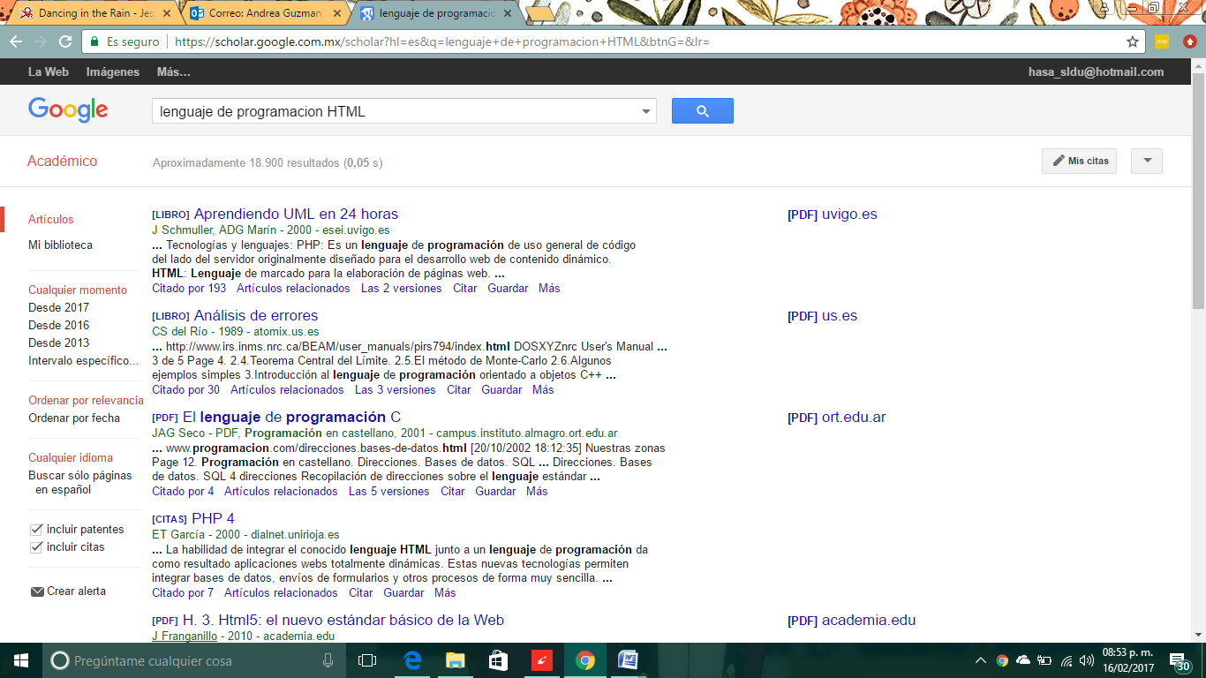

1. Gráficas en 2D por integrante: Se ingreso en la barra de búsqueda una ecuación con el fin de que Google la graficara,

-Gráfica de Andrea: e^x

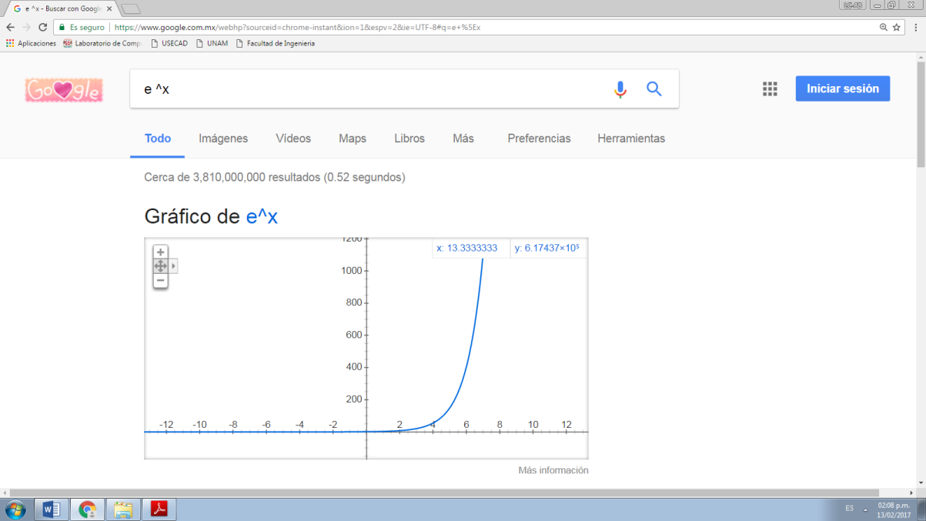

-Gráfica de Cristian, determinando el intervalo a graficar.: sin (ln(x)) from -3pi to 2pi

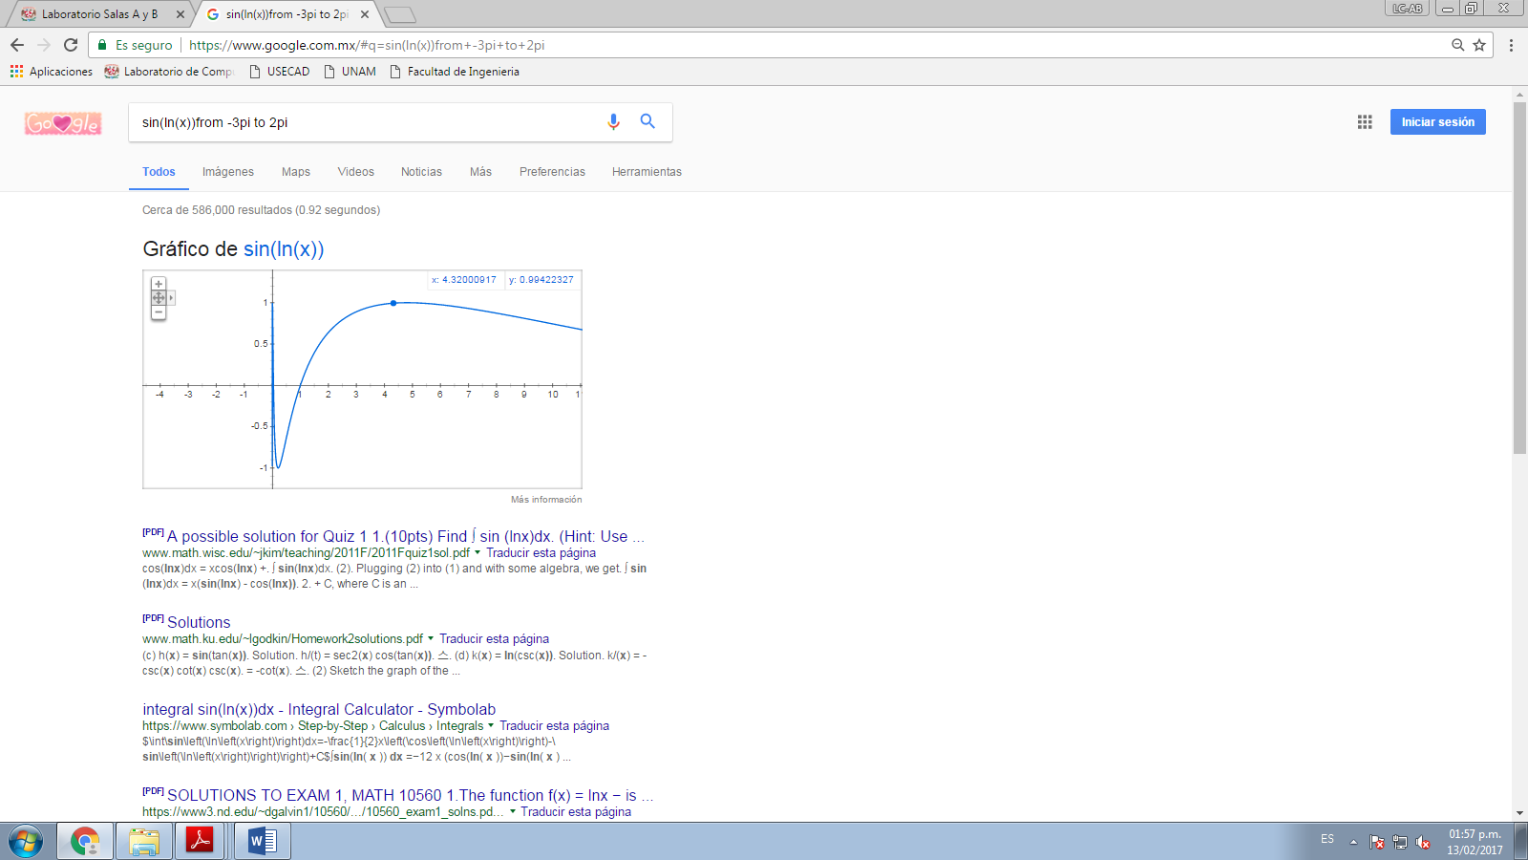

-Gráfica de Katherine: x^2 + y^2

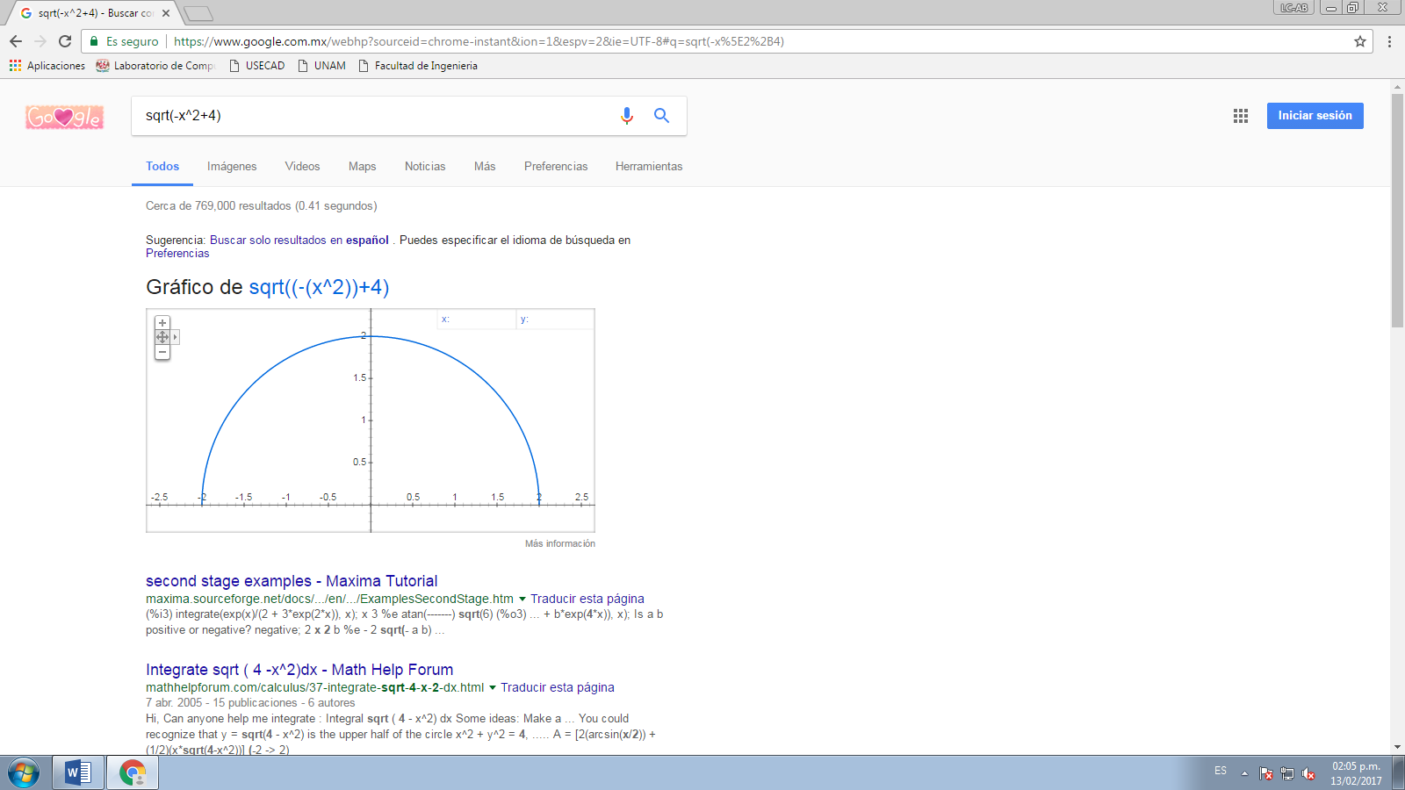

-Gráfica de Johan: x+1

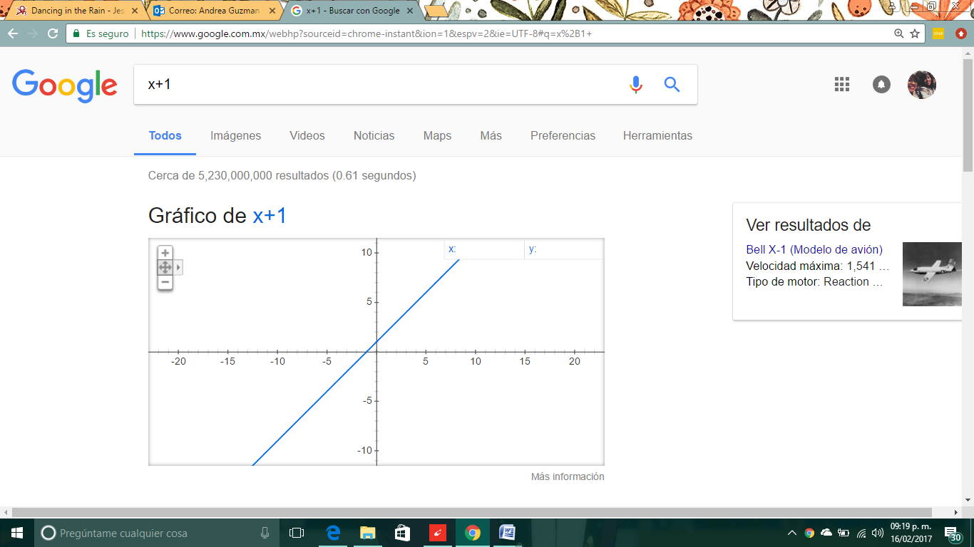

1. Gráficas en 3D por integrante: Se ingresaron ecuaciones en la barra de búsqueda de Google para que el buscador la graficara en 3 dimensiones.

-Gráfica de Andrea: y ^x

. 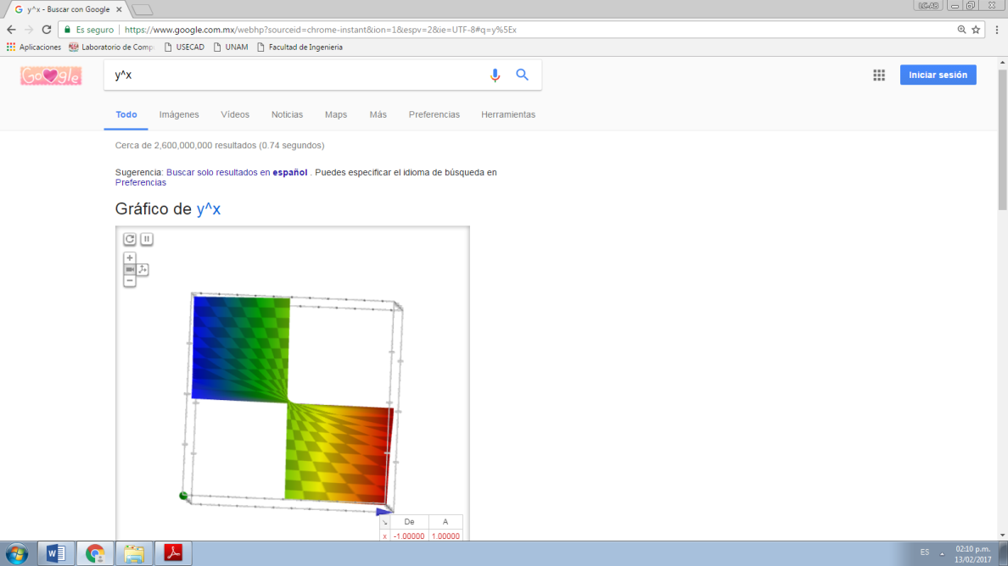

-Gráfica de Cristian: (2*x +4) ^y*(5+3)

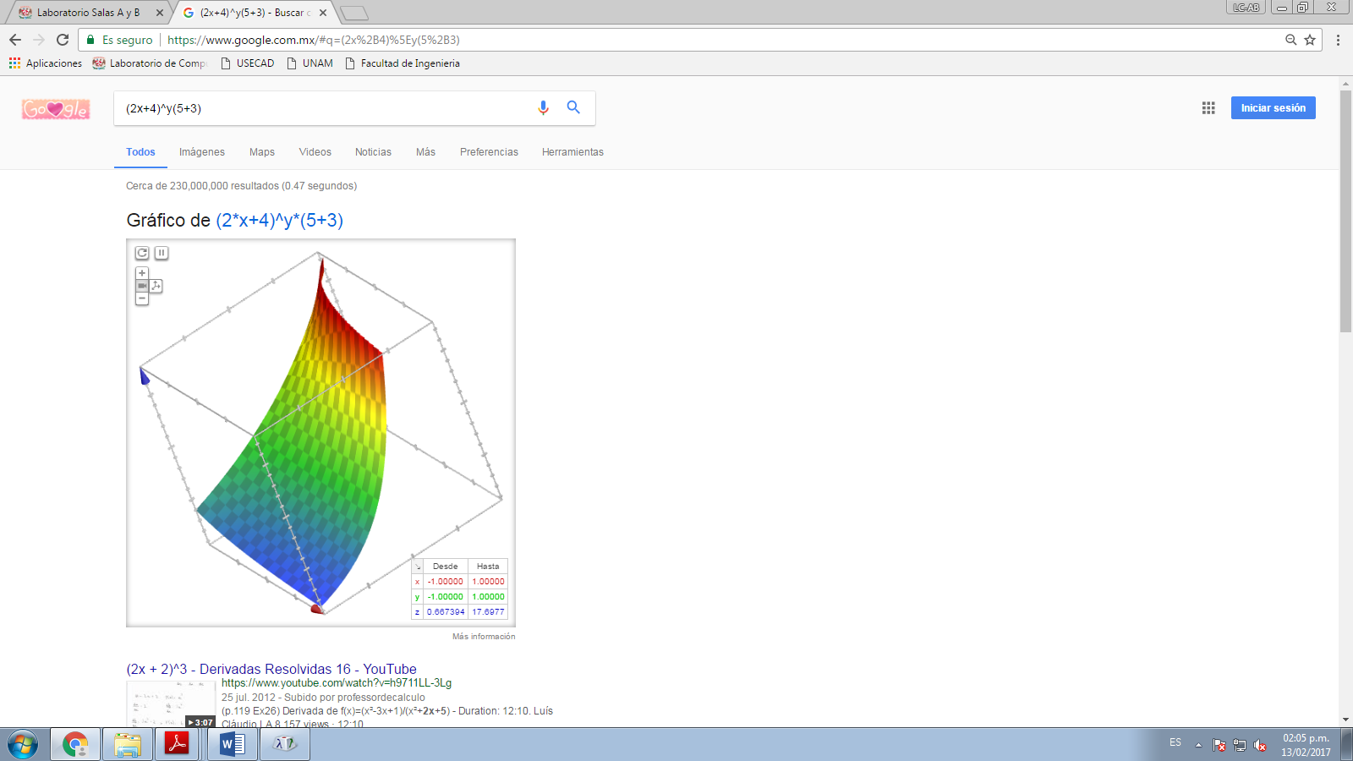

-Gráfica de Katherine: x^2 + y^2

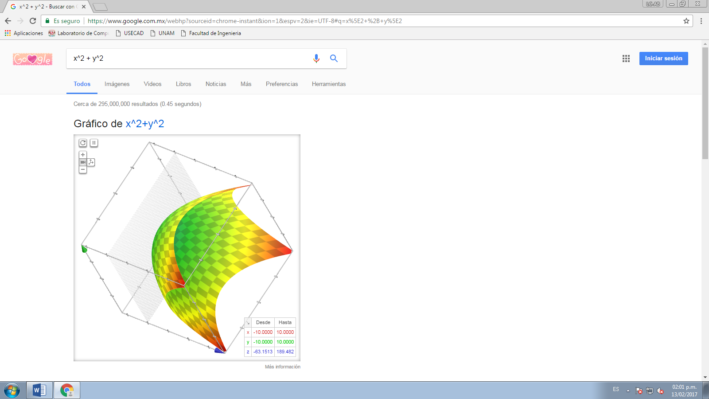

-Gráfica de Johan: x ^ sin (70)^(5*y)

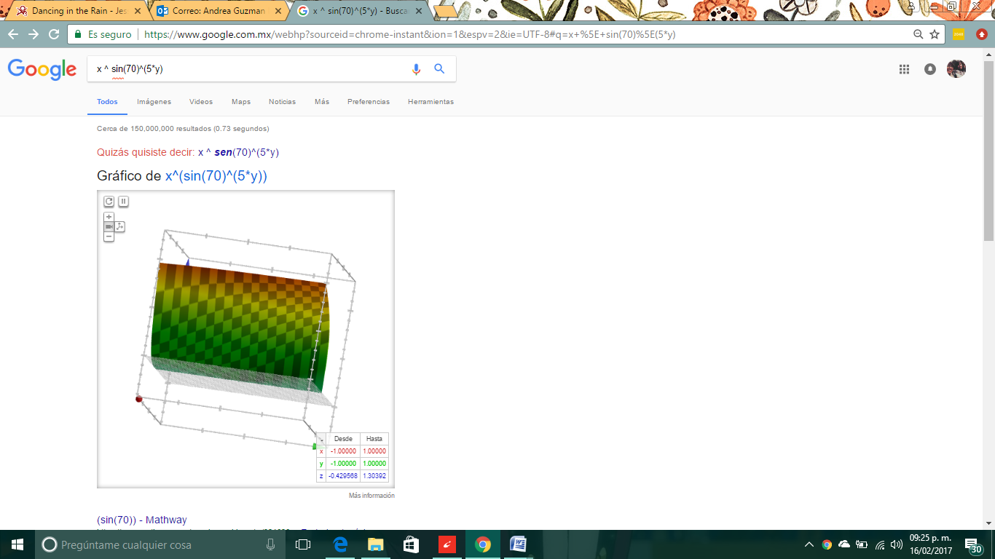

1. Visita virtual por integrante:

-Visita virtual a Sitio Arqueológico de Teotihuacán. (Andrea)

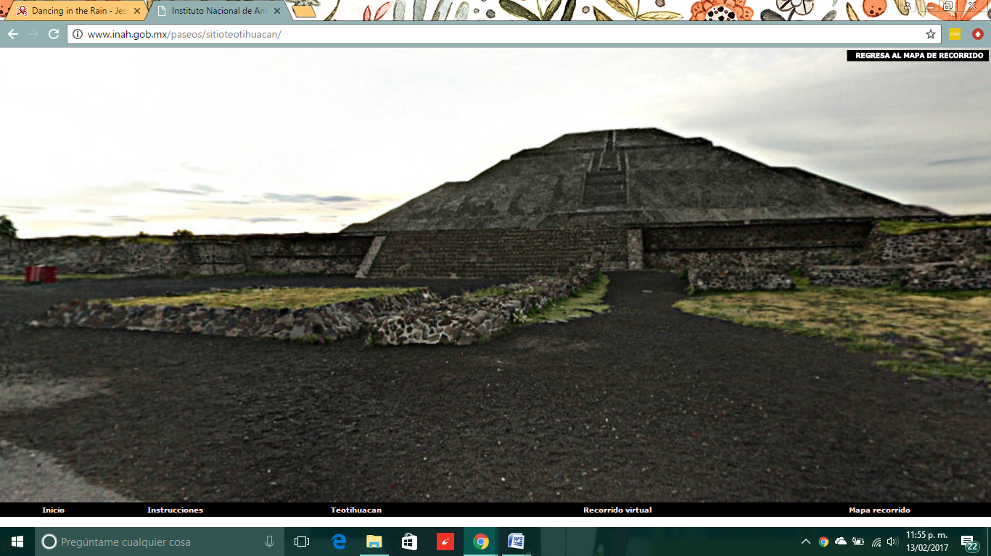

Comentario: Hacer una visita virtual me pareció bastante interesante ya que nunca he visitado la zona arqueológica de Teotihuacán y bueno fue bastante interactivo se podría decir, ya que el sitio contaba con un recorrido establecido y para avanzar a otra parte del sitio debías encontrar un indicador para poder continuar, además de que en cada parte se hallaba una pequeña ventana de información respecto a la zona en la que me encontraba, lo cual enriqueció el conocimiento que tenía previamente del lugar. Una visita de este tipo es un buen ejemplo de cómo el desarrollo de software es útil para el público en general.

-Visita virtual a la Capilla Sixtina. (Cristian)

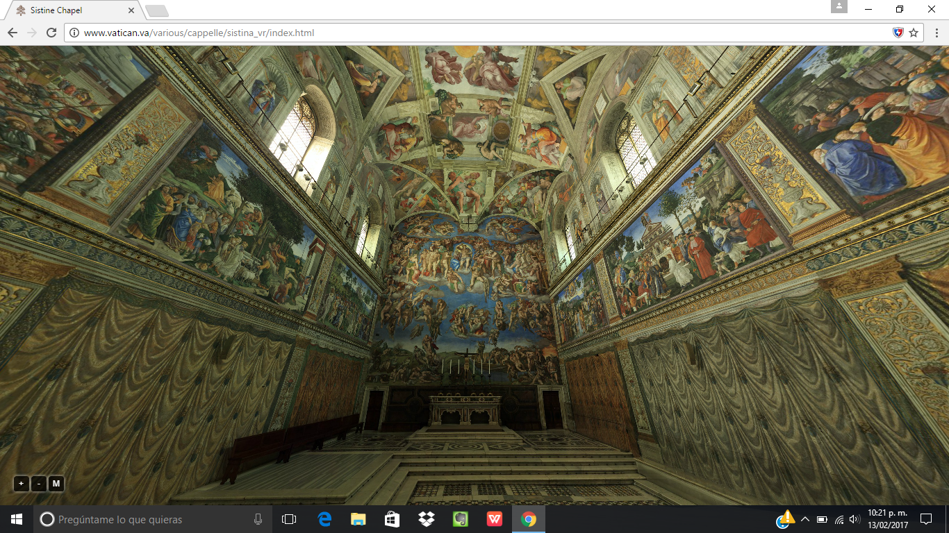

Comentario sobre la visita virtual a la Capilla Sixtina: Me parece una herramienta muy interesante para aprender acerca de algo que nos interesa conocer y no está a nuestro alcance inmediato. En lo particular quise visitar virtualmente este lugar porque el contexto histórico en el que se llevó a cabo la obra de arte que se encuentra dentro llama mi atención, así como la estructura y el proceso con el que se desarrolló, así que quise observarlo como si yo estuviera en ese lugar. Además de que la composición de esta obra me parece estética e interesante por el artista que la creó.

-Visita virtual a Ciudad Universitaria. (Katherine)

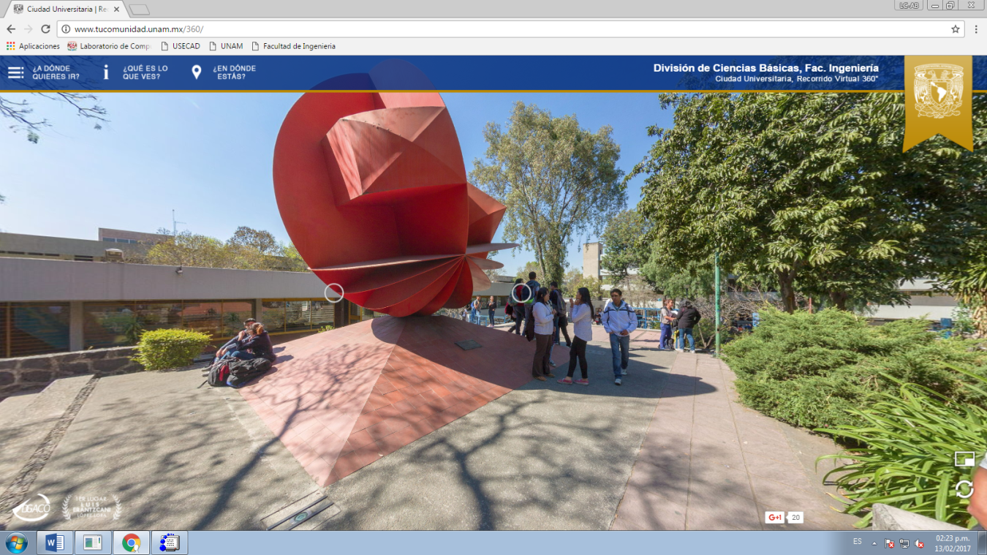

Comentario: Fue muy divertido andar en la universidad sin tener que haber salido del laboratorio. Me pregunto cuando tomaron estas fotos para crear este mapa virtual…y si algún día apareceré en ellas como alguien que solo pasaba por ahí. Me da mucha curiosidad ver como se crean este tipo de cosas. ☺

-Visita virtual a [King's](http://www.kings.cam.ac.uk/visit/index.html) College, Cambridge. (Johan)

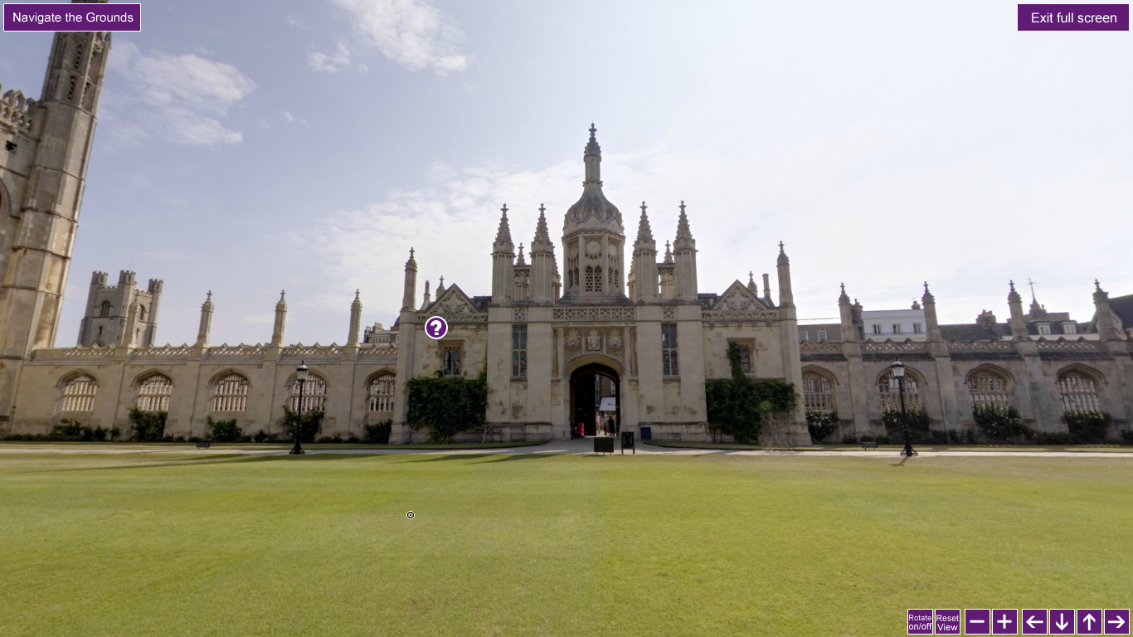

Comentario sobre la visita virtual a [King's](http://www.kings.cam.ac.uk/visit/index.html) College, Cambridge.

Es una herramienta muy útil para conocer nuevos lugares sin la necesidad de salir de casa. Antes solo era posible ver estos lugares mediante fotos o visitándolos. Pero ahora con esto de “la visita virtual” uno ya puede hasta interactuar con el lugar y lo que lo rodean (dependiendo de cómo este diseñada cada página web) Por ejemplo, ahora ya está disponible en muchas plataformas el modo 360° en fotos o videos lo cual permite que te muevas libremente por la zona con tu teléfono, como si estuvieras presente en el lugar sin estar precisamente en él.

1. Aprendizaje individual

Katherine: Aprendí sobre los comandos que tiene Google para improvisar una búsqueda. Esto será algo que me servirá para un futuro inmediato, aunque voy a tener que acostumbrarme un poco, ya que estoy muy acostumbrada a la manera impráctica, pero como uso mucho el buscador no creo que tarde en hacerlo un hábito.

Cristian: La práctica 1 me ayudó para saber acerca de las herramientas con las que cuenta un buscador, aunque lo uso cotidianamente no contaba con esta información con la cual se puede realizar una búsqueda más práctica y eficiente. Además cuenta con otras funciones que nos pueden ser de mucha utilidad tales como el graficador de funciones en dos y tres dimensiones. Conocí, además, otra herramienta muy importante del buscador de uso común, en esta se pueden realizar búsquedas y obtener resultados enfocados al óptimo aprendizaje, y material de apoyo para realizar una buena investigación sobre un tema en específico.

Andrea: La realización de esta práctica aunque sencilla fue bastante productiva, ya que el buscador de Google es el que uso diariamente y no conocía las diferentes herramientas con las que cuenta, como realizar búsquedas con una frase en específico, un autor o un tipo de archivo, de igual forma no tenía idea de que es posible graficar funciones simplemente ingresándolas en la barra de búsqueda. Y también la búsqueda de contenido orientado a la educación tiene muchos beneficios, tales como obtener información más confiable sobre algún tema estudiantil y eso por supuesto me va a ayudar en próximos trabajos e investigaciones, por lo que conocer las herramientas de un buscador de internet es muy beneficioso para el usuario.

Johan: Aprendí que se puede ser más preciso al momento de buscar algo. Usualmente si nosotros ponemos lo que estamos buscando, el navegador nos devuelve una serie de páginas web que tienen o no que ver con lo que buscamos. Y podríamos tardarnos en encontrar lo que queremos, pero con la ayuda de los comandos podemos hacer que nuestra búsqueda sea más rápida y específica.